TITA Soft.

Informe de Situación del Proyecto

Versión 1.1

Historia de revisiones
Fecha | Versión | Descripción | Autor
07/09/2008 | 1.0 | Creación documento | Nicolás Sniadover
07/09/2008 | 1.1 | Revisión SQA | Farid Elías

Contenido
Contenido 2
1. Mediciones realizadas 3
1.1. Mediciones de horas 3
1.1.1. Esfuerzo por Línea de trabajo 3
1.1.2. Esfuerzo por Rol 3
1.1.3. Esfuerzo por integrante del equipo 5
2. Informe de Situación 7
2.1. Estado del proyecto 7
2.2. Desviaciones ocurridas 7
2.3. Incidencias encontradas 7
2.4. Estado de Riesgos 7
3. Evaluación 7

- Mediciones realizadas
  - Mediciones de horas
Se especifica la cantidad de horas estimadas en el Plan de la Iteración y la cantidad de horas realizadas, por Línea de trabajo, por Rol y por persona de acuerdo a lo informado en los Registros de Actividad y el procesamiento de los mismos realizado.
    - Esfuerzo por Línea de trabajo

 | Semana 04 | TOTAL
Total Línea Análisis/Req. | 15 | 160,5
Total Línea Diseño | 11 | 31
Total Línea Implementación | 127 | 164
Total Línea Gestión de Calidad | 10 | 36
Total Línea Gestión de Configuración y Control de Cambios | 4 | 16
Total Línea Gestión de Proyecto | 55,5 | 145,5
Total Línea Verificación | 18,5 | 43
Total Línea Comunicación | 4,5 | 6,5
Total Línea Transición al entorno del usuario | 0 | 0
TOTAL | 245,5

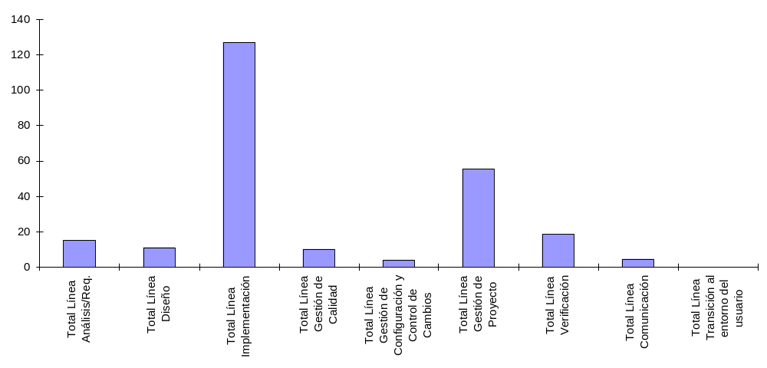

    - Esfuerzo por Rol

 | Semana 04 | TOTAL
Total Análistas | 88,5 | 277
Total Documentador de usuario | 0 | 0
Total Arquitecto | 17 | 60,5
Total Coordinador de Desarrollo | 1,5 | 1,5
Total Implementador | 76 | 113
Total Responsable de Núcleo | 0 | 0
Total Responsable del Consolidado | 0 | 0
Total Espec. Técnicos | 0 | 88,4
Total Responsable de SQA | 16 | 48
Total Responsable de SCM | 0 | 21,5
Total Responsable de Verificación | 21 | 56,5
Total Asistente de Verificación | 0 | 0
Total Administrador | 25,5 | 72
Total Responsable de la Comunicación | 0 | 2
Total Instructor | 0 | 0
TOTAL | 245,5

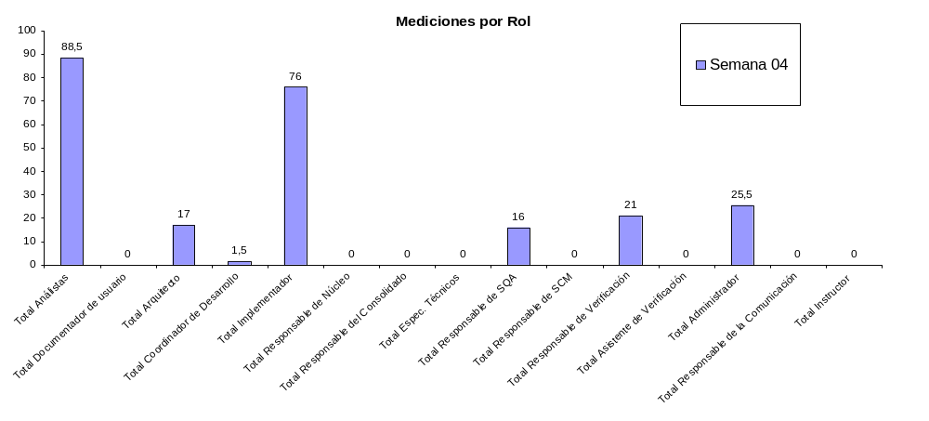

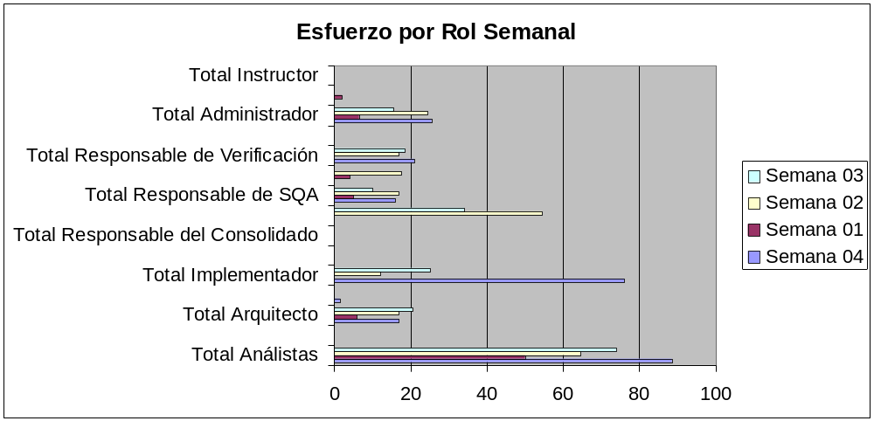

 | REAL | ESTIMADO
Total Análistas | 88,5 | 38
Total Documentador de usuario | 0 | 0
Total Arquitecto | 17 | 9
Total Coordinador de Desarrollo | 1,5 | 0
Total Implementador | 76 | 25
Total Responsable de Núcleo | 0 | 0
Total Responsable del Consolidado | 0 | 0
Total Espec. Técnicos | 0 | 0
Total Responsable de SQA | 16 | 11
Total Responsable de SCM | 0 | 12
Total Responsable de Verificación | 21 | 55
Total Asistente de Verificación | 0 | 0
Total Administrador | 25,5 | 33
Total Responsable de la Comunicación | 0 | 0
Total Instructor | 0 | 0
TOTAL | 245,5 | 183

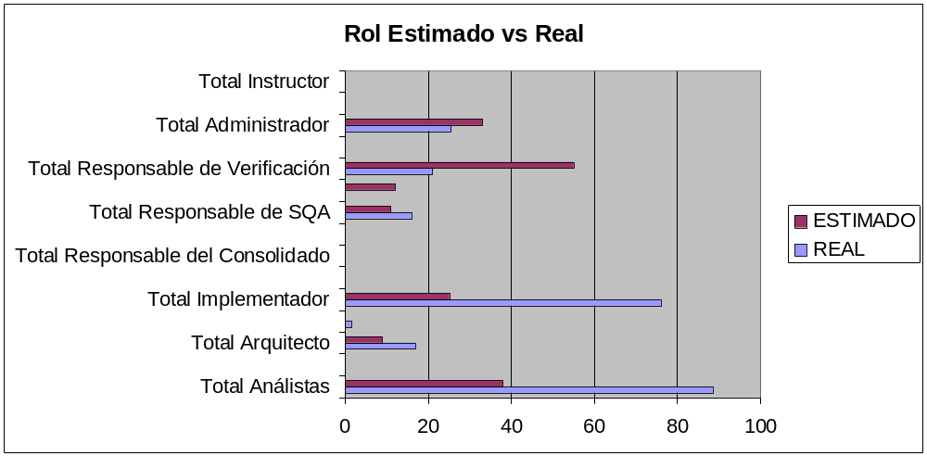

    - Esfuerzo por integrante del equipo

 | Semana 04 | TOTAL
Nicolás Sniadover | 25,5 | 82
Nicolás Acosta | 18,5 | 69,5
Farid Elías | 16 | 55
Ma. Cecilia García | 21 | 60,5
German Schnyder | 25 | 71,5
Martin Almenar | 20 | 70,5
Esteban Revello | 17,5 | 62,5
Jorge Davison | 27,5 | 77,5
Emilia Rosa | 27 | 69,5
Marcos Mussio | 23,5 | 70,5
Luciana Canales | 24 | 72,5
TOTAL | 245,5

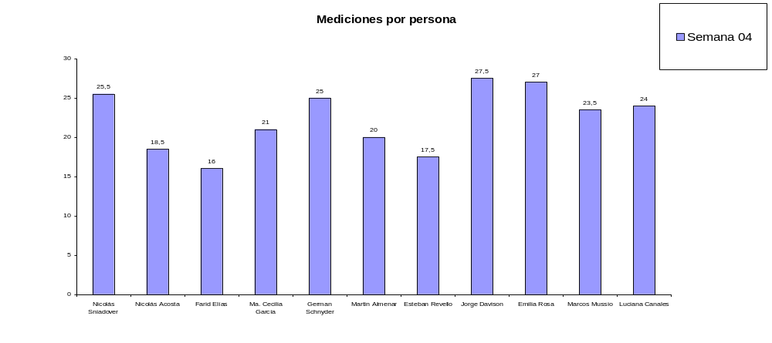

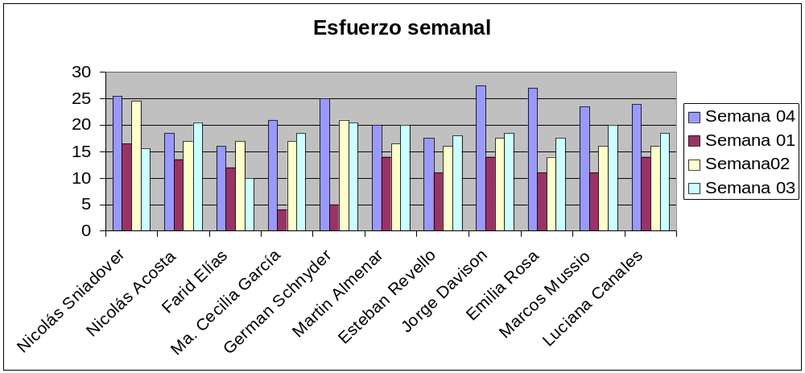

 | REAL | ESTIMADO
Nicolás Sniadover | 25,5 | 23
Nicolás Acosta | 18,5 | 13
Farid Elías | 16 | 17
Ma. Cecilia García | 21 | 23
German Schnyder | 25 | 15
Martin Almenar | 20 | 15
Esteban Revello | 17,5 | 17
Jorge Davison | 27,5 | 15
Emilia Rosa | 27 | 15
Marcos Mussio | 23,5 | 15
Luciana Canales | 24 | 15
TOTAL | 245,5 | 183

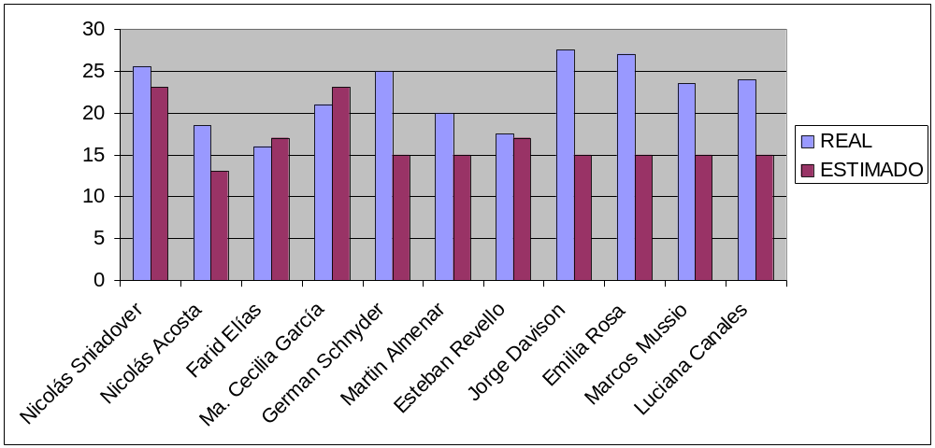

- Informe de Situación
  - Estado del proyecto
Se cumplió los objetivos de la fase en un 99%. Queda por parte de cliente conseguir lo antes posible los reportes que necesita o considere conveniente realizar. El área de implementación realizo un pequeño prototipo para poder mostrarlo al cliente y al director del proyecto.

  - Desviaciones ocurridas
Seguimos a la espera del cliente iba a tener pronto los reportes a realizar la semana pasada. Pero esto no ha podido ser posible, por lo tanto esto nos produce atraso en el área de interfaz de usuario y en la finalización de los requerimientos.

  - Incidencias encontradas
No se detectaron.

  - Estado de Riesgos
No se detectaron.

- Evaluación
El proyecto viene avanzando correctamente, se sigue en buena forma con las planificaciones realizadas. Tenemos terminado un pequeño prototipo para mostrarlo al cliente y al director de proyecto. También estamos finalizando el alcance del proyecto y los demás documentos para tener la aprobación de que seguimos un camino correcto con respecto a lo solicitado por el cliente.

